Міністерство освіти і науки України

Національний університет «Львівська політехніка»

Кафедра систем штучного інтелекту

**Звіт**

**Звіт**

**про виконання лабораторних та практичних робіт блоку № 1**

На тему: «Програмування: алгоритм, програма, код. Системи числення. Двійкова система числення. Розробка та середовище розробки програми.»

***з дисципліни:*** «Основи програмування»

до:

Практичних Робіт до блоку № 1

**Виконав:**

Студент групи ШІ-11

Фарина Арсеній Петрович

Львів - 2024

**Тема роботи:**

Конфігурація, реєстрація та ознайомлення із засобами: Package Managers OS, Console Linux Commands,Visual Studio Code, дебагером та лінтером, з різними системами числення, Algotester, Git та його команди, GitHub, Trello та Draw.io, для зручної роботи в майбутньому.

**Мета роботи:**

Закріпити знання про системи числення, а також ознайомитись, завантажити та налаштувати програми для комфортного виконання завдань у майбутньому.

**Теоретичні відомості:**

- Тема №1: Package Managers OS та команди.

- Тема №2: Linux Console Commands.

- Тема №3: Конфігурація Visual Studio Code.

- Тема №4: Дебагер та лінтер для C++.

- Тема №5: Git та команди, GitHub.

- Тема №6: Trello.

- Тема №7: FlowCharts та Draw.io

- Тема №8: Зареєструватись та ознайомитись з Algotester.

- Тема №9: Системи числення.

- Тема №10: Створення власного Git репозиторія та обмін файлами з партнером по команді.

1. Індивідуальний план опрацювання теорії:

- Тема №1: Package Managers OS та команди.

o Джерела Інформації

▪ Статті.

https://www.msys2.org/docs/what-is-msys2/

https://www.msys2.org/docs/package-management/

https://code.visualstudio.com/docs/cpp/config-mingw

o Що опрацьовано:

▪ Ознайомився з Package Managers OS та командами.

▪ На прикладі MinGW навчався керувати процесом установки, вилучення, налаштування і оновлення різних компонентів програмного забезпечення.

- Тема №2: Console Commands в Linux подібному терміналі.

o Джерела Інформації:

▪ Статті.

<https://www.freecodecamp.org/news/the-linux-commands-handbook/> https://en.wikipedia.org/wiki/Linux_consolehttps://www.digitalocean.com/community/tutorials/linux-commands

o Що опрацьовано:

▪ Набір команд Linux Console Commands.

o Статус: Ознайомлений.

o Початок опрацювання теми: 24.09.2024

o Звершення опрацювання теми: 24.09.2024

- Тема №3: Конфігурація Visual Studio Code.

o Джерела Інформації:

▪ Відео.

<https://code.visualstudio.com/docs/cpp/config-mingw>

<https://code.visualstudio.com/docs/cpp/config-linux>

<https://code.visualstudio.com/docs/cpp/config-clang-mac>

<https://www.youtube.com/watch?v=2VokW_Jt0oM&ab_channel=ProgrammingKnowledge>

<https://www.youtube.com/watch?v=77v-Poud_io&ab_channel=LearningLad>

▪ Статті.

https://code.visualstudio.com/docs/cpp/config-mingw

o Що опрацьовано:

▪ Сконфігуровано Visual Studio Code, а також встановив компілятор для C/С++.

▪ Опрацював матеріали для роботи у даному середовищі розробки й налаштував та розібрався з компілятором.

o Статус: Ознайомлений.

o Початок опрацювання теми: 24.09.2024

o Звершення опрацювання теми: 24.09.2024

Тема №4: Дебагер та лінтер для C++.

o Джерела Інформації:

▪ Відео.

<https://code.visualstudio.com/docs/cpp/config-mingw>

<https://code.visualstudio.com/docs/cpp/config-linux>

<https://code.visualstudio.com/docs/cpp/config-clang-mac>

<https://www.youtube.com/watch?v=2VokW_Jt0oM&ab_channel=ProgrammingKnowledge>

<https://www.youtube.com/watch?v=77v-Poud_io&ab_channel=LearningLad>

▪ Статті.

https://code.visualstudio.com/docs/cpp/config-mingw

o Що опрацьовано:

▪ Сконфігуровано Visual Studio Code, а також встановив компілятор для C/С++.

▪ Опрацював матеріали для роботи у даному середовищі розробки й налаштував та розібрався з компілятором.

o Статус: Ознайомлений.

o Початок опрацювання теми: 24.09.2024

o Звершення опрацювання теми: 24.09.2024

- Тема №5 Git та команди, GitHub.

o Джерела Інформації:

▪ Відео.

https://www.youtube.com/watch?v=EeARyFrZsnU&t=192s

▪ Стаття.

https://www.freecodecamp.org/news/introduction-to-git-and-github/

o Що опрацьовано:

▪ Ознайомився із принципами роботи з Git та відповідними командами.

▪ Створив тестовий репозиторій з командою та відповідно сконфігурував IDE для роботи з GitHub.

o Статус: Ознайомлений.

o Початок опрацювання теми: 24.09.2024

o Звершення опрацювання теми: 24.09.2024

- Тема №6 Trello.

o Джерела Інформації:

▪ Стаття.

<https://trello.com/guide/create-project#create-a-board>

<https://www.visual-paradigm.com/tutorials/flowchart-tutorial/>

<https://www.programiz.com/article/flowchart-programming>

<https://envoy.com/>

<https://monday.com/>

o Що опрацьовано:

▪ Ознайомився із принципами роботи у візуальному інструменті, що дає змогу команді керувати різноманітними проєктами й робочими процесами та відстежувати виконання завдань.

o Статус: Ознайомлений.

o Початок опрацювання теми: 30.09.2023

o Звершення опрацювання теми: 30.09.2023

- Тема №7 FlowCharts та Draw.io.

o Джерела Інформації:

▪ Стаття.

<https://www.programiz.com/article/flowchart-programming>

https://www.visual-paradigm.com/tutorials/flowchart-tutorial/

o Що опрацьовано:

▪ Ознайомився із принципами побудови блок-схем.

▪ Налаштував середовище для створення блок-схем і схем draw.io.

o Статус: Ознайомлений.

o Початок опрацювання теми: 25.09.2024

o Звершення опрацювання теми: 25.09.2024

- Тема №8 Зареєструватись та ознайомитись з Algotester.

o Джерела Інформації:

▪ Стаття.

https://algotester.com/uk/Home/Help

o Що опрацьовано:

▪ Ознайомився з Algotester та створив свій акаунт.

o Статус: Ознайомлений.

o Початок опрацювання теми: 25.09.2024

o Звершення опрацювання теми: 25.09.2024

- Тема №9 Системи числення.

o Джерела Інформації:

▪ Стаття.

<https://learn.sparkfun.com/tutorials/binary/all>

[https://www.calculator.net/binary-calculator.htm](https://www.calculator.net/binary-calculator.html)

o Що опрацьовано:

▪ Ознайомився з системами числення.

o Статус: Ознайомлений.

o Початок опрацювання теми: 25.09.2024

* Звершення опрацювання теми: 25.09.2024

- Тема №10 Створення власного Git репозиторія та обмін файлами з партнером по команді.

o Джерела Інформації:

▪ Стаття.

https://www.youtube.com/watch?v=YnmMXFkeghI

o Що опрацьовано:

▪ Навчився створювати репозиторій, а також поділився ним з товаришем по команді.

o Статус: Ознайомлений.

o Початок опрацювання теми: 22.09.2024

o Звершення опрацювання теми: 22.09.2024

**Виконання роботи:**

**1. Опрацювання завдання та вимог до програм та середовища:**

Завдання №1: Калькулятор складних відсотків.

**Умова:** Обчислити складні відсотки для депозиту, який був відкритий в банку на певний період часу під фіксовані відсотки з різними варіантами виплати відсотків.

Завдання №2: Марічка та печиво.

**Умова:**Зібралися Зеник і Марічка разом з пластунами в похід. Похід — серйозна справа. Потрібно запастись продуктами харчування та розподілити їх споживання по днях так, щоб всім вистачило. Цього разу Зеник слідкує за тим, щоб печива вистачило аж до останнього дня походу. Зеник чітко знає, скільки пачок печива повинно залишитись кожного дня, і щовечора перераховує їх. Якщо Зеник побачить, що залишилось менше пачок, ніж повинно залишитись за його розрахунками, він неодмінно знайде того, хто з’їв забагато печива, і покарає його.

Марічка дуже любить печиво. Сьогодні, коли всі пластуни покинуть свої намети і підуть купатися в річку, Марічка планує непомітно з’їсти трохи печива. Звісно, Марічка не хоче бути покараною і дуже боїться, щоб Зеник не помітив пропажу.

Марічка підгледіла, скільки пачок печива є в рюкзаку Зеника. Також вона знає, скільки штук в кожній пачці. Марічці не терпиться дізнатися, скільки ж печива вона зможе з’їсти так, щоб Зеник не помітив. Зеник помітить пропажу печива з деякої пачки тоді і тільки тоді, коли Марічка повністю спустошить її.

**Вхідні дані**

У першому рядку задано одне натуральне число n — кількість пачок печива.

У другому рядку задано натуральних чисел ai — кількість штук печива в i-й пачці.

**Вихідні дані**

У єдиному рядку виведіть одне ціле число — максимальну кількість штук печива, яку зможе з’їсти Марічка так, щоб Зеник не помітив цього

Завдання №3: Калькуляція в двійковій системі числення.

**Умова:** Навчитися виконувати арифметичні операції у двійковій системі числення.

## **2. Дизайн та планувальна оцінка часу виконання завдань:**

Програма №1 Калькулятор складних відсотків

* Блок-схема
* Важливі деталі для реалізації програми

Використовувати тип даних double для більш точного результату

* Плановий час на реалізацію 1 день

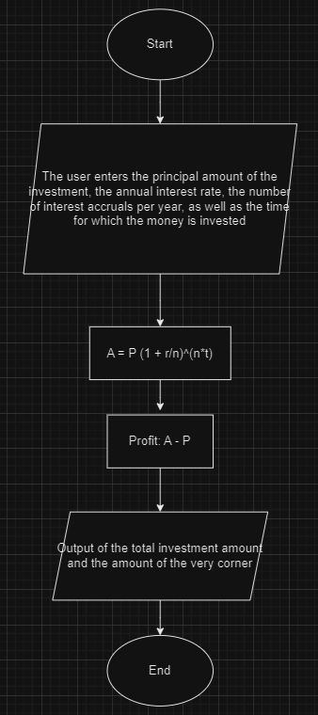

*Рисунок 2.1. Блок-схема до програми 1*

Програма 2 .

* Блок-схема
* Використовувати тип даних long long через відповідний розмір вхідних даних.
* Орієнтовний час на реалізацію: 1 день.

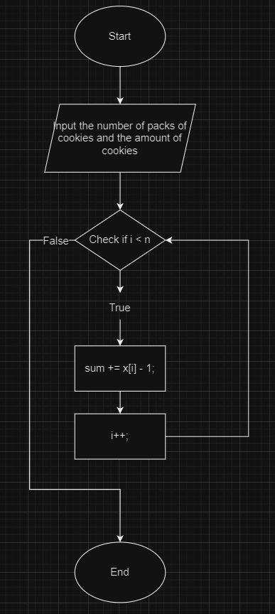

*Рисунок 2.2. Блок-схема до програми 2*

## **3. Конфігурація середовища до виконання завдань:**

1.Package Managers.

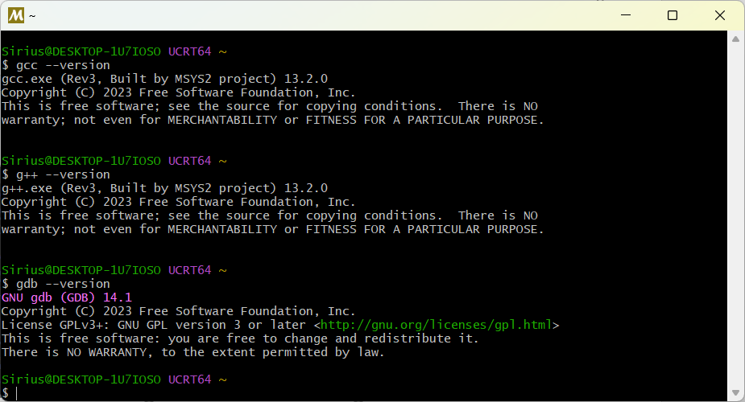

*Рисунок 3.1: Встановлено g++*

2.Конфігурація Visual Studio Code.

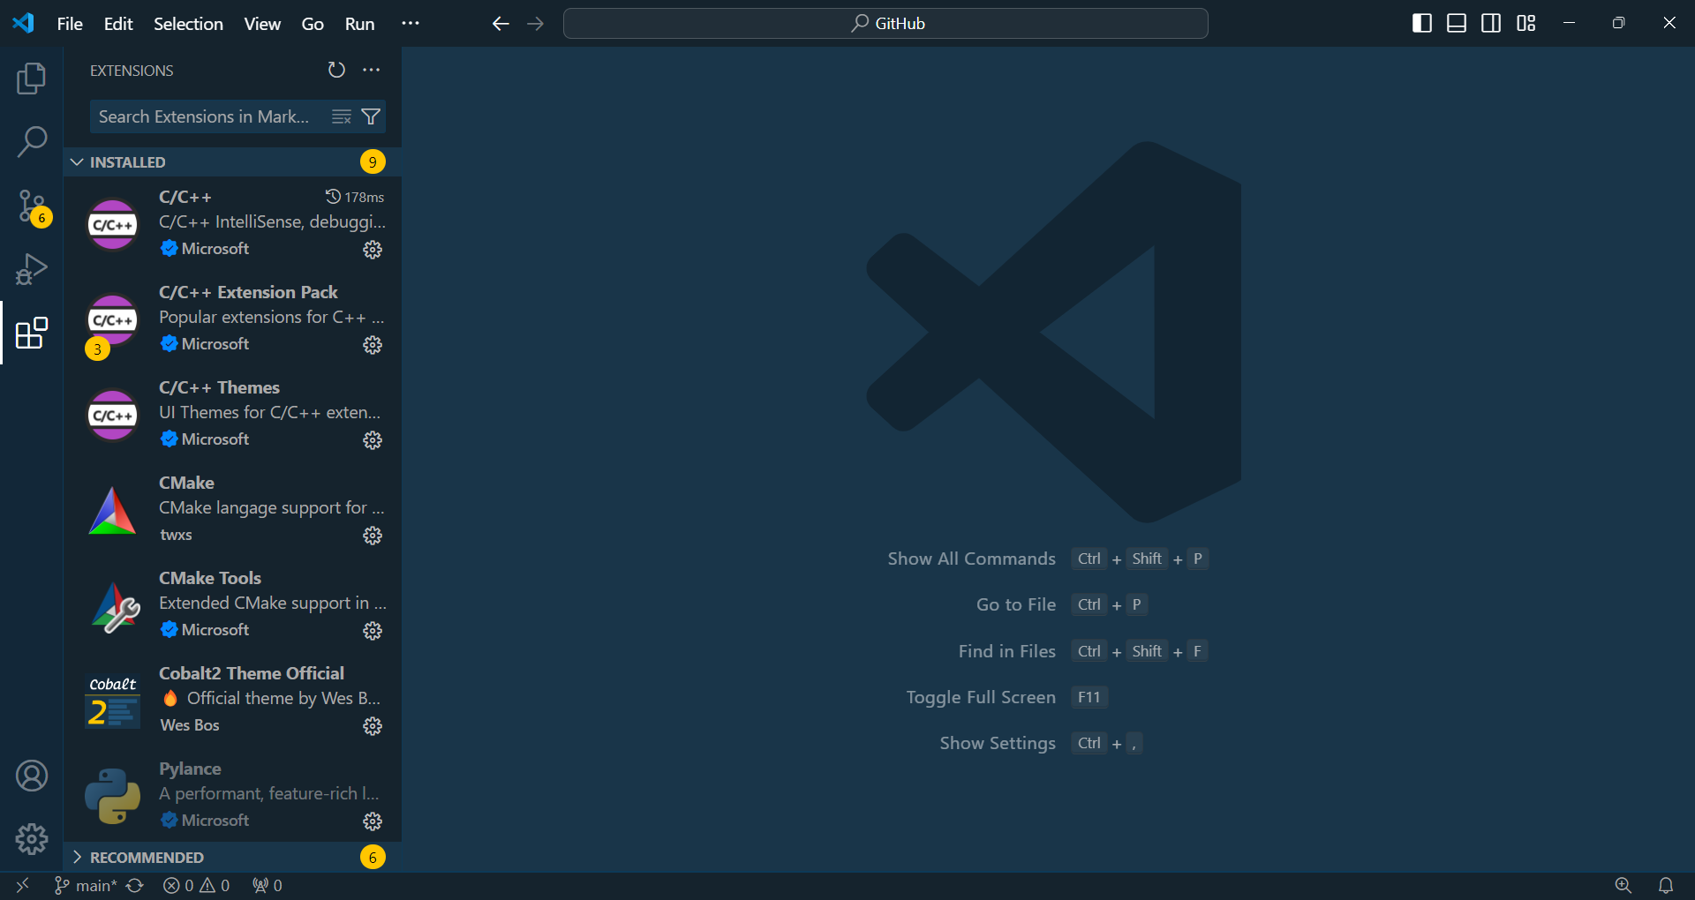

*Рисунок 3.2: Завантажено розширення C/C++*

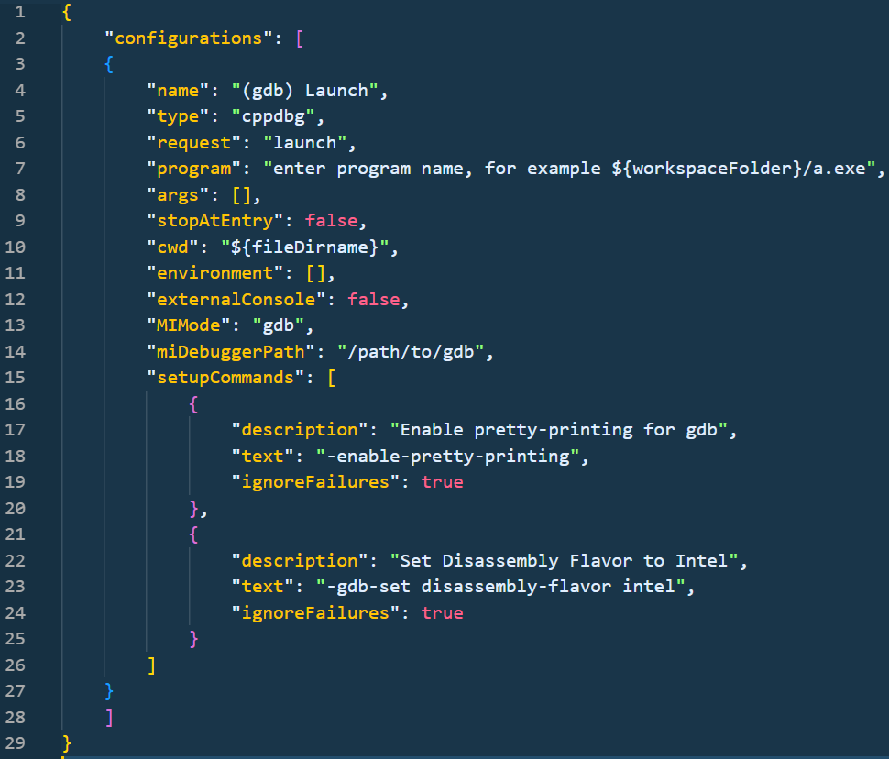

*Рисунок 3.3: Сконфігуровано дебагер*

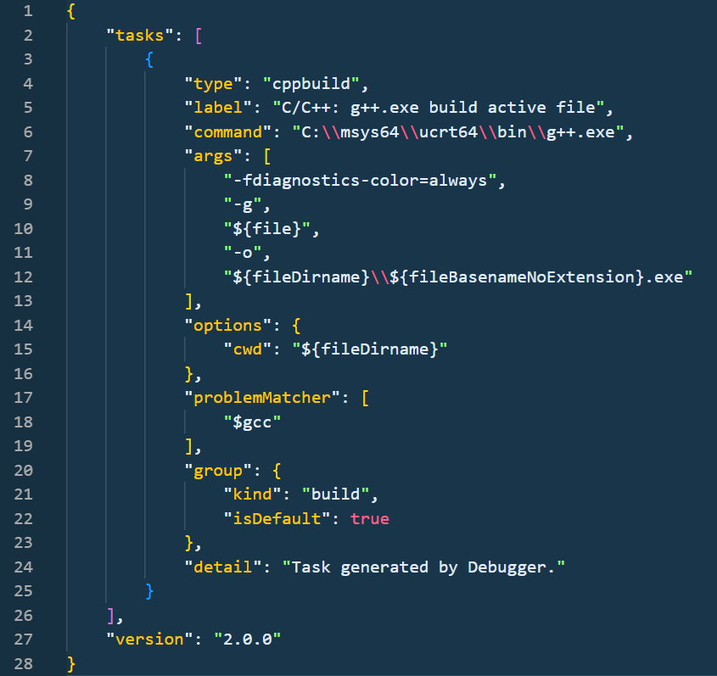

*Рисунок 3.4: Встановлено компілятор*

3. Створення акаунту на Github

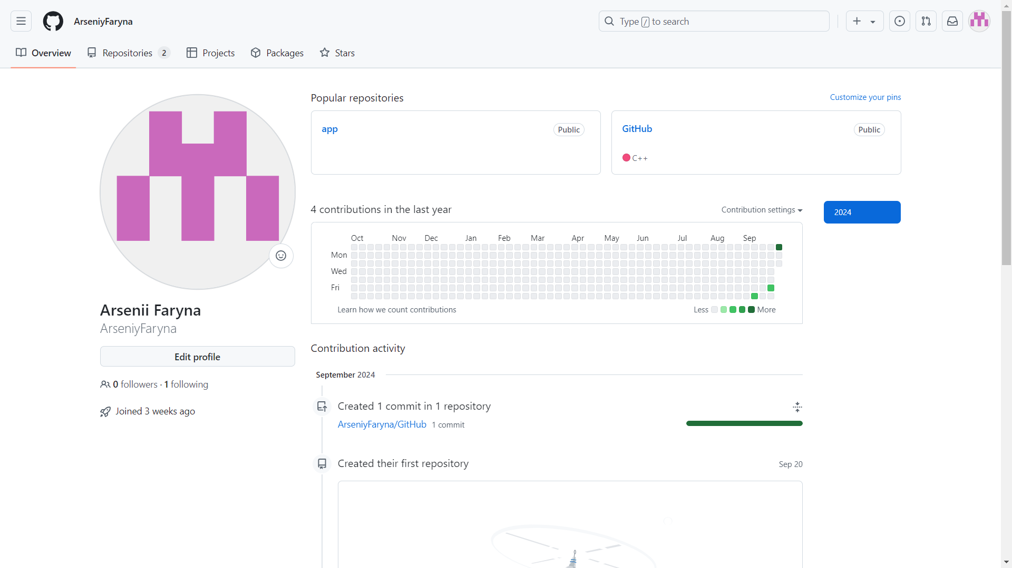

*Рисунок 3.5: Аккаунт на Github*

4. Git

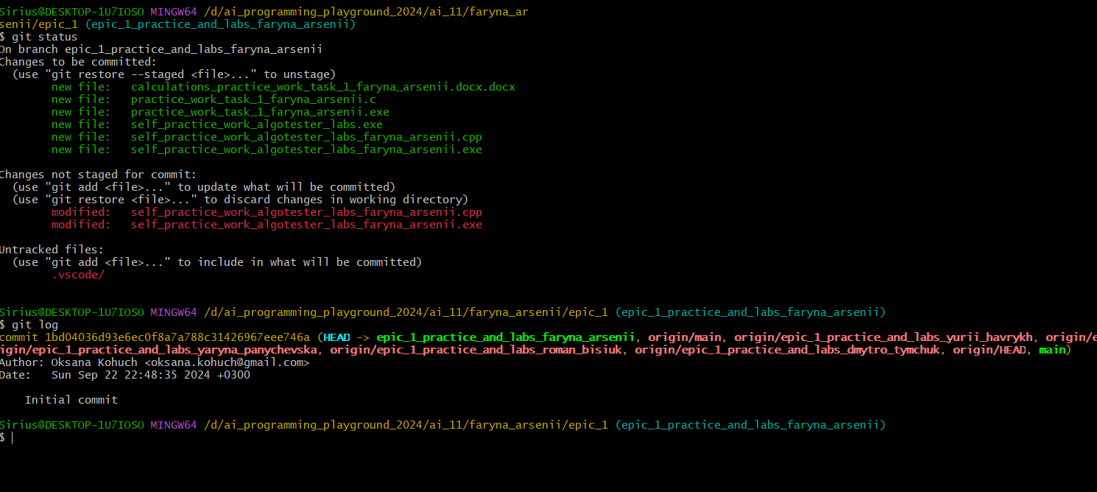

*Рисунок 3.6: Сконфігуровано Git*

5. Trello

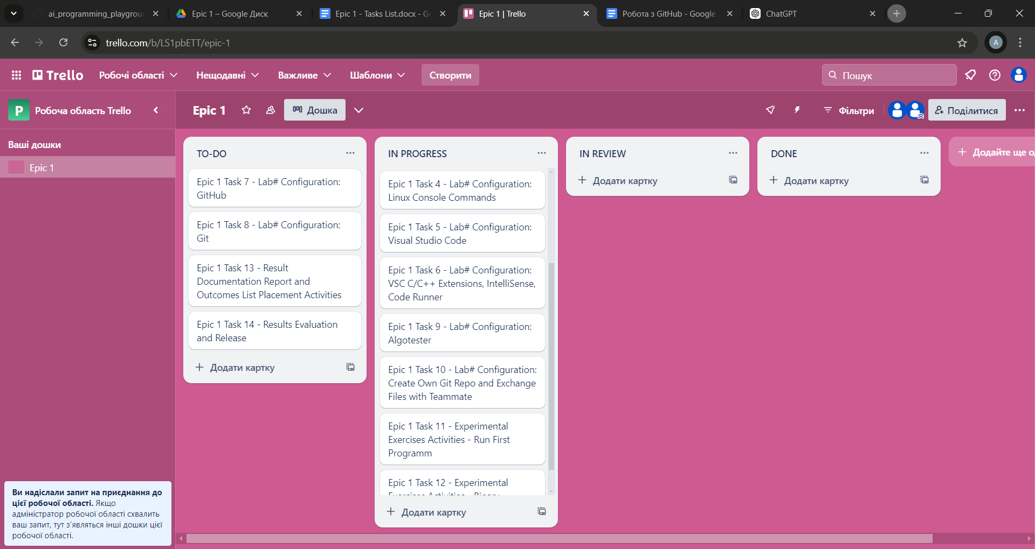

*Рисунок 3.7: Створено аккаунт та дошку в Trello*

6. Draw.io

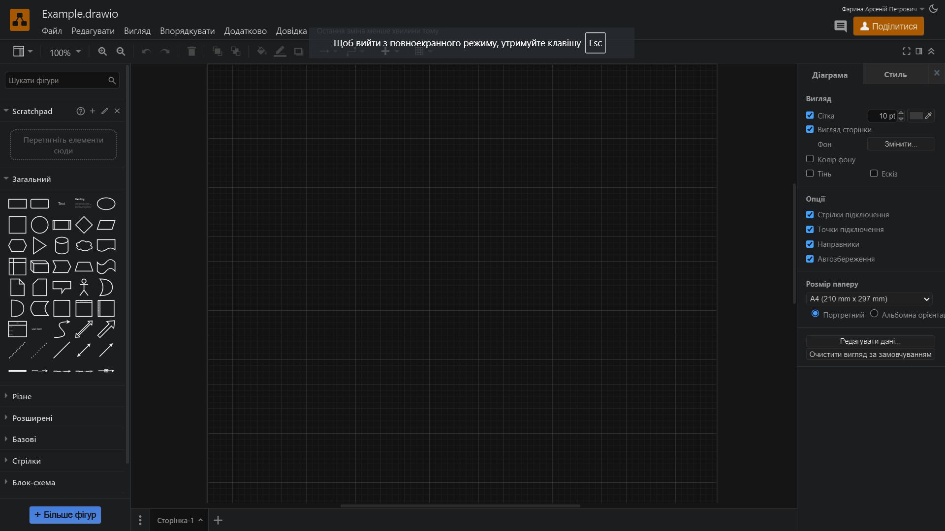

*Рисунок 3.8: Налаштовано Draw.io*

7. Algotester

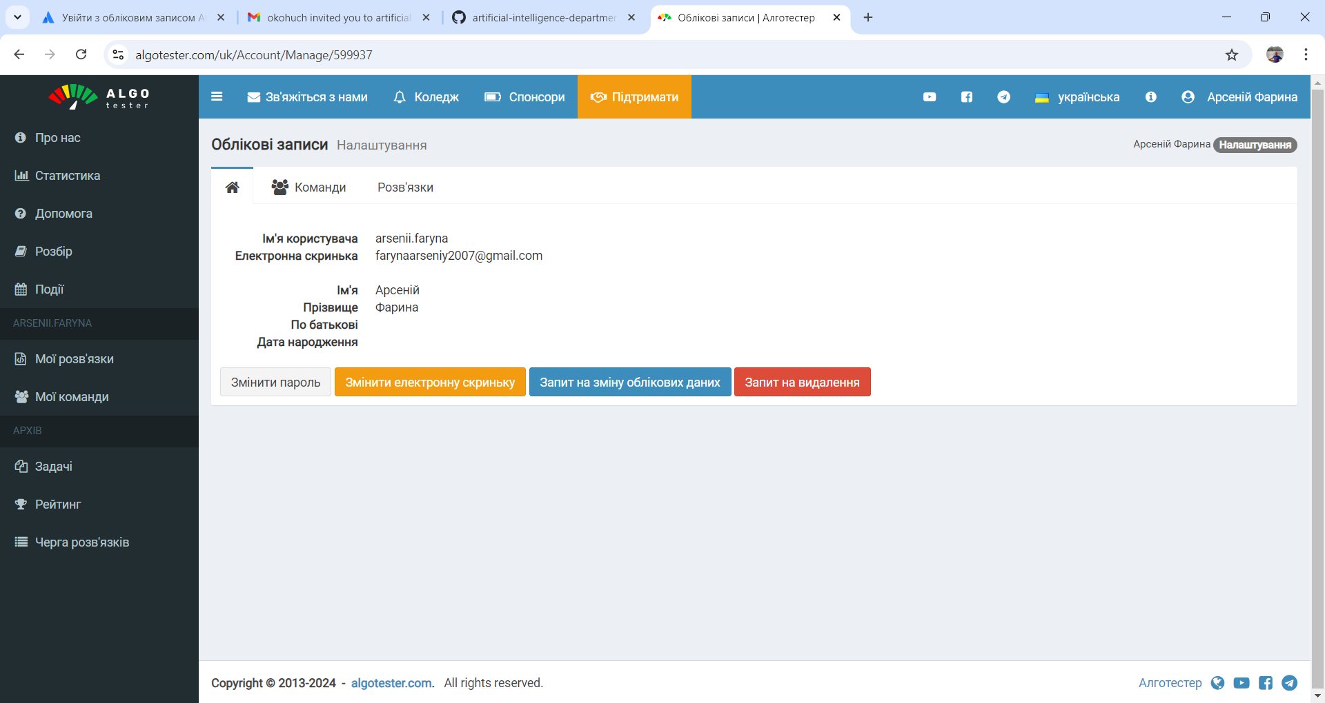

*Рисунок 3.9: Аккаунт на Algotester*

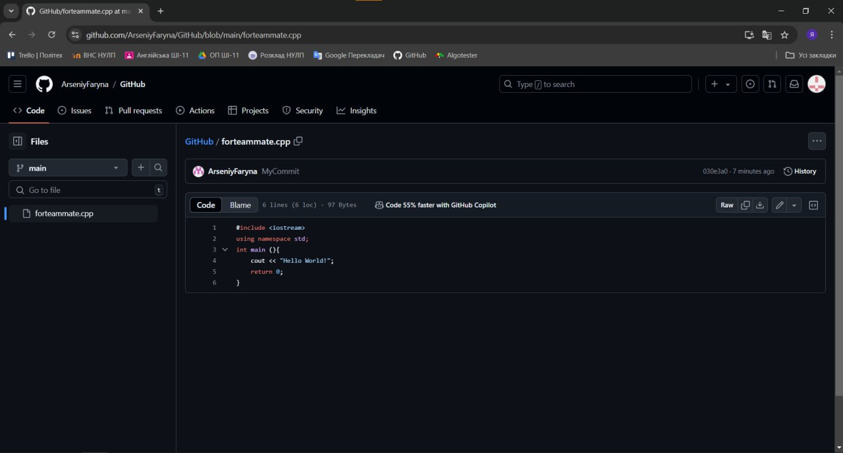

*Рисунок 3.9: Партнер по команді отримав доступ до мого репозиторію*

**4. Код програм з посиланням на зовнішні ресурси:**

Завдання №1

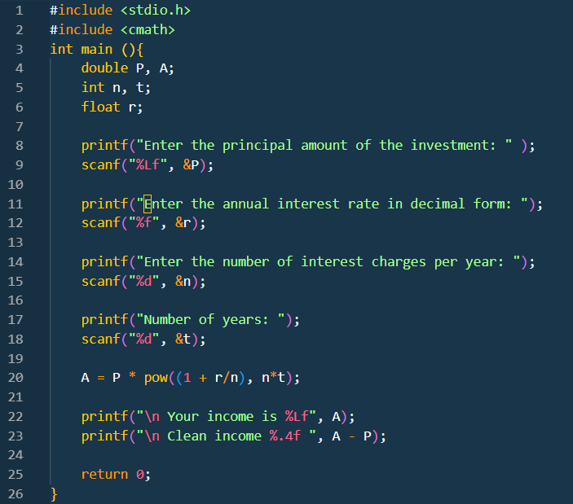

*Рисунок 4.1:Код до завдання №1*

Користувач з клавіатури вводить основну суму інвестиції, річну ставку, кількість нарахувань відсотків на місяць і час на який гроші інвестуються. Програма обчислює загальну суму заробітку, а також чистий заробіток.

Посилання на файл у pull request на GitHub:

Завдання №2

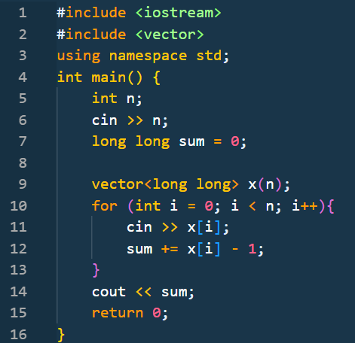

*Рисунок 4.2:Код до завдання №2*

Користувач вводить число - кількість пачок печива, а потім кількість печива в кожній папці. Програма в кінці виводить максимальну суму печива, яку може з’їсти Марічка, так щоб цього не помітив Зеник.

Посилання на файл у pull request на GitHub:

**5. Результати виконання завдань, тестування та фактично затрачений час:**

Завдання №1

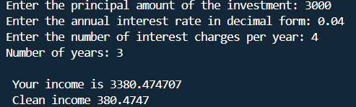

* Час затрачений на виконання завдання 1 день.

*Рисунок 5.1: Приклад до виконання програми №1*

Завдання №2

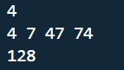

*Рисунок 5.2: Результат виконання програми №2*



*Рисунок 5.3:Статус програми на Algotester*

* Час затрачений на виконання завдання 1 день.

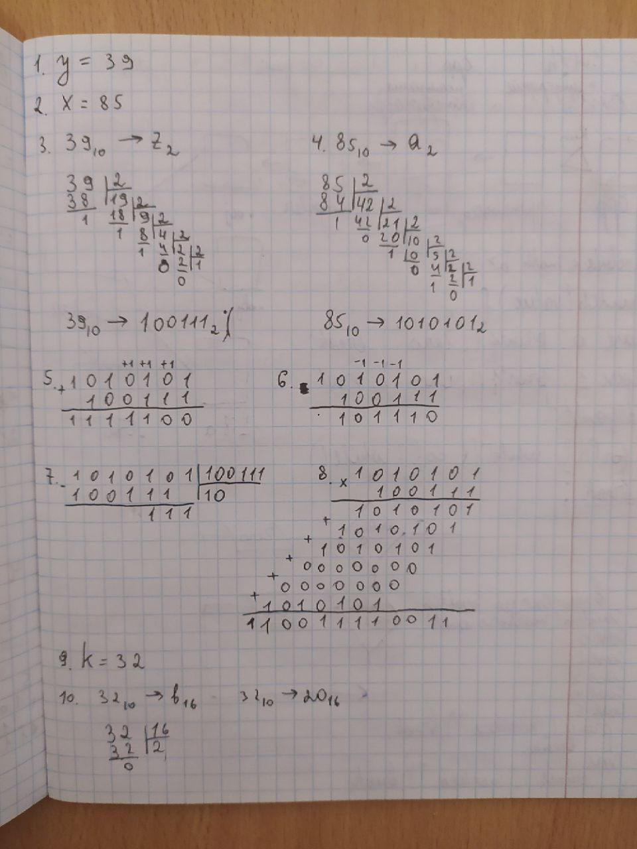

*Рисунок 5.3: Обчислення в двійковій системі*

**Зустрічі з командою**

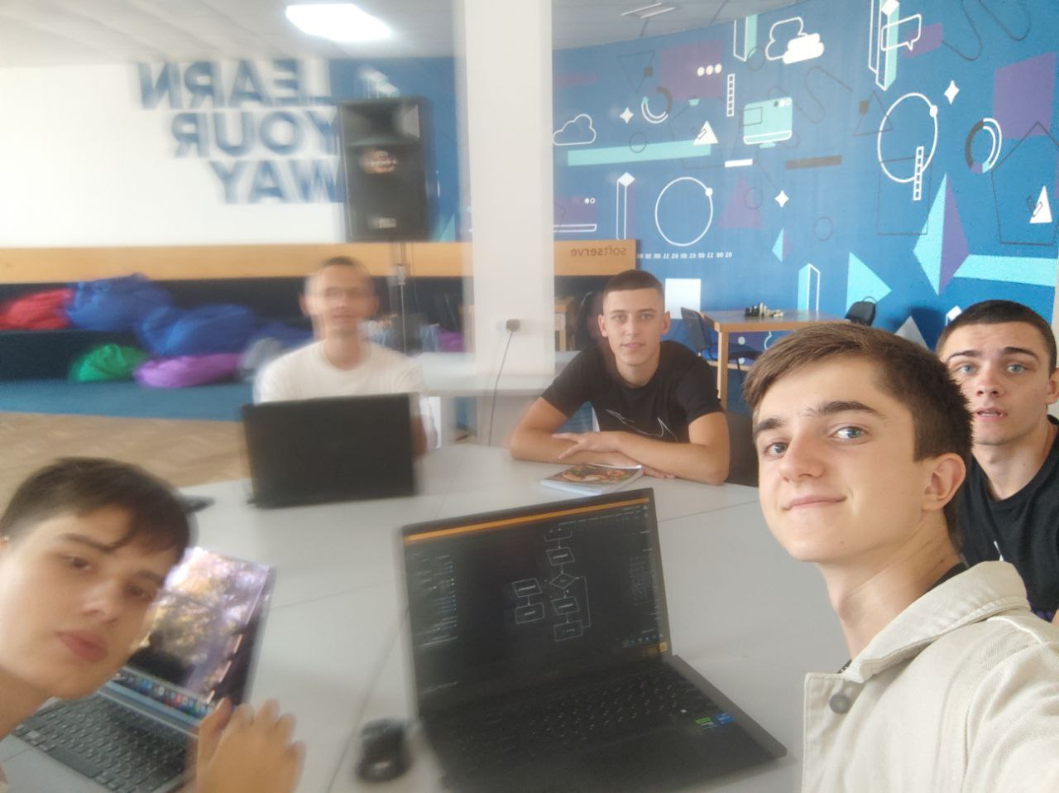

**Висновок:** на цій лабораторній роботі я сконфігурував, зареєструвався та ознайомився із засобами: Package Managers OS, Console Linux Commands,Visual Studio Code, дебагером та лінтером, з різними системами числення, Algotester, Git та його команди, GitHub, Trello та Draw.io, для зручної роботи в майбутньому. Разом з командою ми проводили зустріч, для того щоб обговорити деталі роботи над цією лабораторною.